步步高值班操作手册指引

文档作者: 丁勇
创建日期: 2014/09/09
更新日期:
文档编号: <文档编号>
当前版本: v1.0

Title, Subject, Last Updated Date, Reference Number, and Version are marked by a Word Bookmark so that they can be easily reproduced in the header and footer of documents. When you change any of these values, be careful not to accidentally delete the bookmark. You can make bookmarks visible by selecting Tools->Options…View and checking the Bookmarks option in the Show region.

To add additional approval lines, press [Tab] from the last cell in the table above.
You can delete any elements of this cover page that you do not need for your document. For example, Copy Number is only required if this is a controlled document and you need to track each copy that you distribute.

文档控制

变更记录
3
日期 | 作者 | 版本 | 变更说明
2014-09-09 |  | V1.0 | 创建

审阅

姓名 | 职位

分发

拷贝编号 | 姓名 | 位置/岗位
2
3
4
The copy numbers referenced above should be written into the Copy Number space on the cover of each distributed copy. If the document is not controlled, you can delete this table, the Note To Holders, and the Copy Number label from the cover page.

目录
文档控制 ii
表单详细描述 4
基本业务需求 4
基本规则 4
主要特性 5
rtlog
UC配置界面 26
相关值列表 32
注意事项 32
遗留问题 33

To update the table of contents, put the cursor anywhere in the table and press [F9]. To change the number of levels displayed, select the menu option Insert->Index and Tables, make sure the Table of Contents tab is active, and change the Number of Levels to a new value.

日常检查
  - .客户化接口基础数据未发布资料检查
检查时间点：19：30
检查语句：
SELECT *
FROM (SELECT log_text 检查内容,
log_date 日期,
log_result 记录数,
begin_time 检查时间,
RANK ()
OVER (PARTITION BY log_text, log_date
ORDER BY begin_time DESC)
AS rank1
FROM CMX_MONITOR_LOG
WHERE log_date = get_vdate AND id = 1)
WHERE rank1 = 1;
值班注意点：如果上面的语句查出的记录数字段结果提示超过10万，请检查UC4中的每五分钟跑一次的CHAIN:BBG.IF.MOM.STATIC.DATA.EVERY.5MIN一直在跑或被BLOCK，检查方法参考下面第2.2.1步

  - .外围系统单据导出检查
检查时间点：19：30
检查语句：
select count(*) 记录数 from V_CMX_OUT_INTERFACE where creation_time>=get_vdate and pub_status='N';
值班注意点：如果上面的语句查出的记录数字段结果提示超过10万，请检查UC4中的每五分钟跑一次的CHAIN: BBG.IF.MOM.DOC.01.DATA.EVERY.5MIN一直在跑或被BLOCK，检查方法参考下面第2.2.4步

  - .RMS订单与供应链订单差异数检查
检查时间点：19：30
检查语句：
SELECT *
FROM (SELECT log_text 检查内容,
log_date 日期,
log_result 记录数,
begin_time 检查时间,
RANK ()
OVER (PARTITION BY log_text, log_date
ORDER BY begin_time DESC)
AS rank1
FROM CMX_MONITOR_LOG
WHERE log_date = get_vdate AND id = 3)
WHERE rank1 = 1;
值班注意点：如果上面的语句查出的记录数字段结果提示超过500，请首先检查FTP是否有积压数据（FTP检查方法参考下面1.5步），如果有大量积压数据请通知任重昊检查供应链应用服务器的FTP是否正常，没有数据积压请通知任重昊检查供应链服务器后台数据处理是否正常；

  - .客户化外围单据接口错误异常检查
检查时间点：19：30 ， 22：00
检查语句：
SELECT *
FROM (SELECT log_text 检查内容,
log_date 日期,
log_result 记录数,
begin_time 检查时间,
RANK ()
OVER (PARTITION BY log_text, log_date
ORDER BY begin_time DESC)
AS rank1
FROM CMX_MONITOR_LOG
WHERE log_date = get_vdate AND id = 5)
WHERE rank1 = 1;
值班注意点：如果上面的语句查出的记录数字段结果提示大于0，则请根据相应的错误信息参考日常异常
检查参考手册，如果不能解决的请通知王勇昱，必须确保为0，如果对应报错的门店有盘点会影响门店盘点结果。

1.4. 外围系统单据IMPORT视图检查

检查时间点：19：30 22：00
检查语句：
SELECT *
FROM (SELECT log_text 检查内容,
log_date 日期,
log_result 记录数,
begin_time 检查时间,
RANK ()
OVER (PARTITION BY log_text, log_date
ORDER BY begin_time DESC)
AS rank1
FROM CMX_MONITOR_LOG
WHERE log_date = get_vdate AND id = 6)
WHERE rank1 = 1;
值班注意点：如果上面的语句查出的记录数字段结果提示超过500，请检查UC4中的每五分钟跑一次的CHAIN:BBG.IF.OUTSIDE.SYSTEM.EVERY.5MIN一直在跑或被BLOCK，检查方法参考下面第2.2.2步

1.5. 税率异常检查
检查时间点：19：30
检查语句：
SELECT *
FROM (SELECT log_text 检查内容,
log_date 日期,
log_result 记录数,
begin_time 检查时间,
RANK ()
OVER (PARTITION BY log_text, log_date
ORDER BY begin_time DESC)
AS rank1
FROM CMX_MONITOR_LOG
WHERE log_date = get_vdate AND id = 16)
WHERE rank1 = 1;
值班注意点：如果上面的语句查出的记录数字段结果提示大于0，请与王勇昱联系。

1.6. 合同审批处理检查
检查时间点：19：30
检查语句：
select * from BBG_CONCURRENT_REQUESTS where status='E';
值班注意点：如果上面的语句查出有记录，则用以下语句更新报错的记录重新处理，隔10分钟后再用上面的语句查询是否仍报错，如果仍报错请与丁勇联系
update BBG_CONCURRENT_REQUESTS set run_time=0 where status='E';

1.7. 价格事件信息记录发布检查
检查时间点：19：30 22：00
检查语句：
select count(*) 记录数 from CMX_IF_PRICE_PUBLISH_DATA where pub_status='N';
值班注意点：如果上面的语句查出的记录数字段结果提示大于2万，请检查UC4中的每五分钟跑一次的CHAIN:BBG.IF.MOM.DOC.01.DATA.EVERY.5MIN一直在跑或被BLOCK，检查方法参考下面第2.2.2步

1.8. FTP文件分发检查
检查时间点：19：30 22：00
检查方法：远程至192.168.2.210（各自用户名与密码），双击桌面的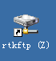图标，在弹出的窗口再双击打开文本文件出现如下图的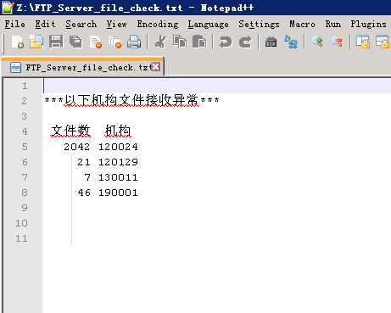
如果机构代码对应的名店文件数超过20，则需远程至门店服务器帮门店重启门店的FTP服务，如果解决不了请联系王强，确促门店没有文件接收异常的

- UC4运行情况检查
2.1：前日日结chain运行情况检查
检查时间点：19：00
检查方法及步骤：
2.1.1：登陆UC4客户端，在ACTIVE界面查看，是否存在一条chain为PF.ORACLE_RETAIL_BATCH见下图红线框：
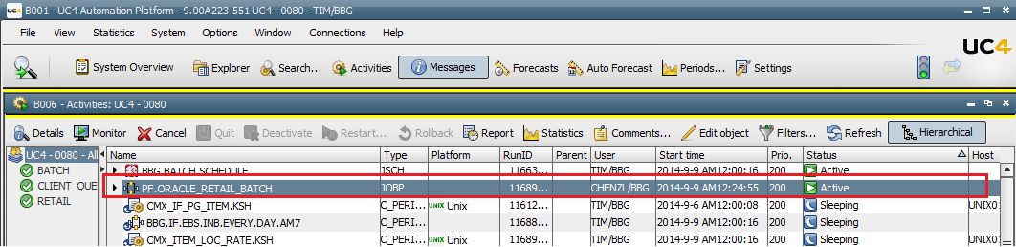
2.1.2：如果没有，则表示前日日结己正常完成，如果存在，则表示前日日结没有正常完成（一般是RA的chain运行时间过长），在UC4的ACTIVE界面通过右击PF.ORACLE_RETAIL_BATCH,并从弹出的下拉菜单中选择monitor，如下图，确定日结chain没有跑完是卡在哪一步（灰色表示己跑完，绿色表示正在跑）
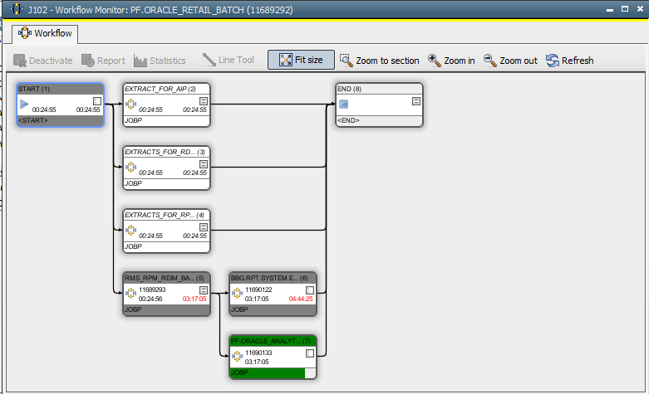
RMS日结
RMS报表数据下发
RA处理
如果是卡在RA处理，请通知杨进检查，如果是RMS报表数据下发请通知苏锦宏检查
2.2：每隔五分钟运行CHAIN的检查
2.2.1：基础资料下发检查
检查内容：主要检查chain是否一直在运行以及chain因为Agent 异常被BLOCK
检查步骤：登陆UC4客户端，在ACTIVE界面查看chain名为：BBG.IF.MOM.STATIC.DATA.EVERY.5MIN，如下图：
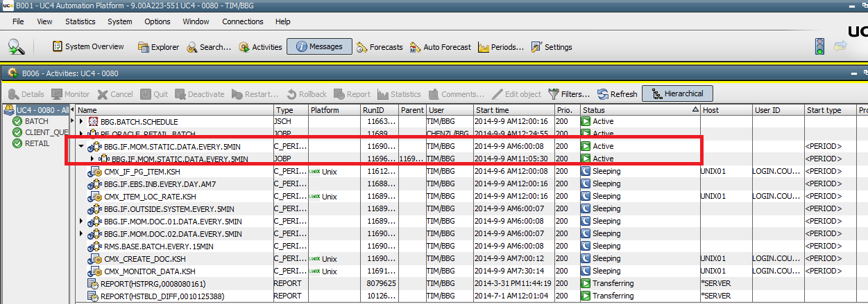
如果status为active表示chain在跑，这个时候需要检查start time的时间是否早于当前系统时间前两个小时或更早：如当前时间是11：00，而开始时间是9：00或更早则表示该chain有异常，请通知邓汝清检查，并根据实际情况进行处理
如果status为block(顔色为黄色)，则表示chain由于Agent故障被Block了，解决方法：选中该chain点鼠标右键，在弹出的菜单中选择monitor，并在接下来弹出的对话框中选中被block的JOB并点鼠标右键在弹出的菜单中选择modify task----cancel
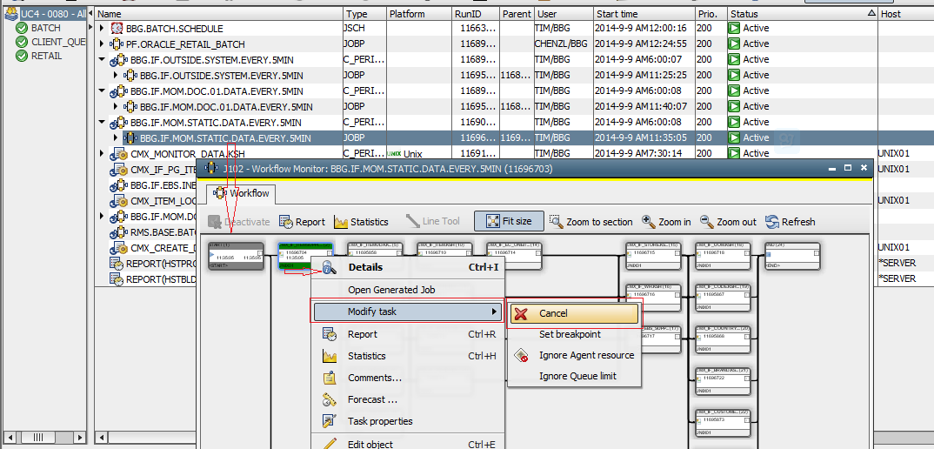
2.2.2：价格信息下发检查
检查内容：与2.2.1相同
检查步骤：与2.2.1相同，只是检查的chain改为：BBG.IF.MOM.DOC.01.DATA.EVERY.5MIN

2.2.3：外围系统业务单据导入检查
检查内容：与2.2.1相同
检查步骤：与2.2.1相同，只是检查的chain改为：BBG.IF.OUTSIDE.SYSTEM.EVERY.5MIN

2.2.4：外围系统业务单据导出检查
检查内容：与2.2.1相同
检查步骤：与2.2.1相同，只是检查的chain改为：BBG.IF.MOM.DOC.02.DATA.EVERY.5MIN

